**1Ejercicios de la unidad 4 - AJAX**

1. **1,5 puntos. A partir del fichero cd_catalog.xml, al pulsar un botón creará una tabla con XML con los datos de columnas Artista y Título (descargar cd_catalog.xml de “**[**Materiales Ajax**](https://santiagohernandez.aeducar.es/mod/folder/view.php?id=25590)**”).**

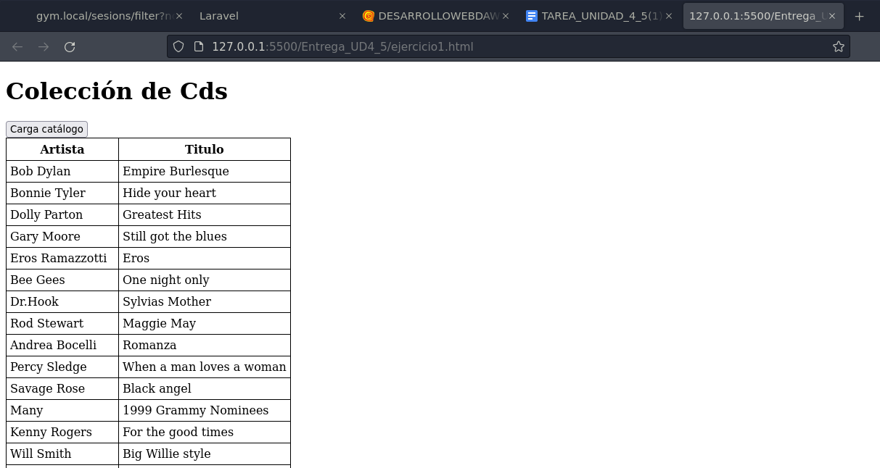

1. **2 puntos. Crear un documento JSON:**

**El documento JSON debe contener una lista de actividades con los siguientes datos por cada actividad (tipo, beneficios y tipo de ejercicio serán arrays de al menos dos elementos):**

**Presenta el documento obtenido mediante AJAX usando métodos de Javascript. Puedes crear una tabla en el html e ir rellenando las filas con Javascript.**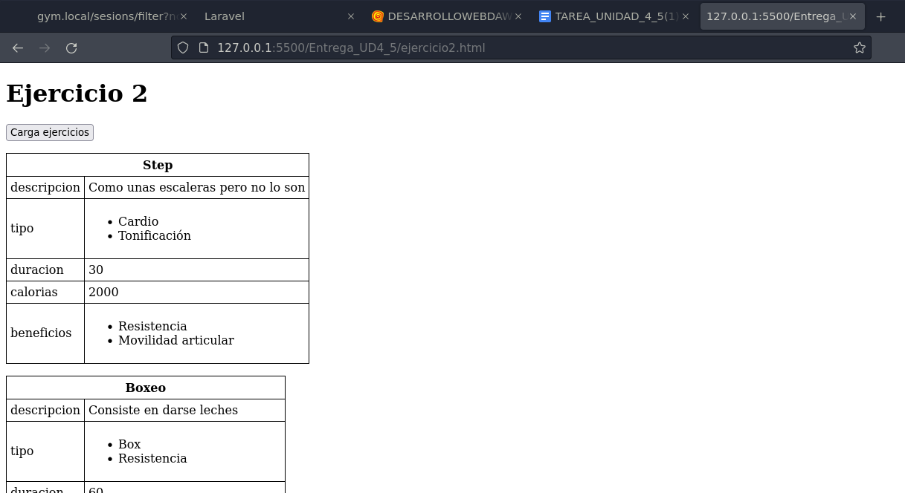

1. **1,5 puntos. Completa el siguiente ejercicio de AJAX con petición POST. Para ello necesitarás instalar un servidor Web (puedes usar XAMPP y arrancar Apache, después coloca los archivos php y html en la ruta c:/xampp/htdocs. Después ejecuta los html desde el navegador y escribiendo en la barra de urls**[**http://localhost/pruebas/1.html**](http://localhost/pruebas/1.html)**- por ejemplo -). Consiste en introducir una letra en el input y mostrará posibles coincidencias en el párrafo superior.**

**Descarga “gethint.php” de “Materiales Ajax”.**

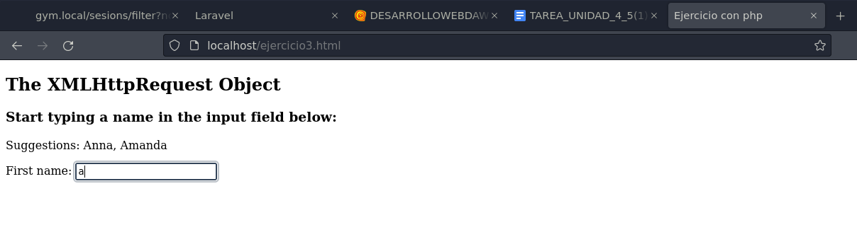

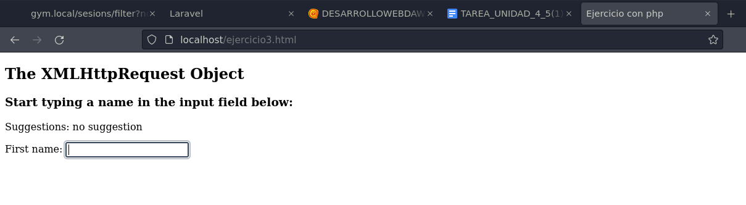

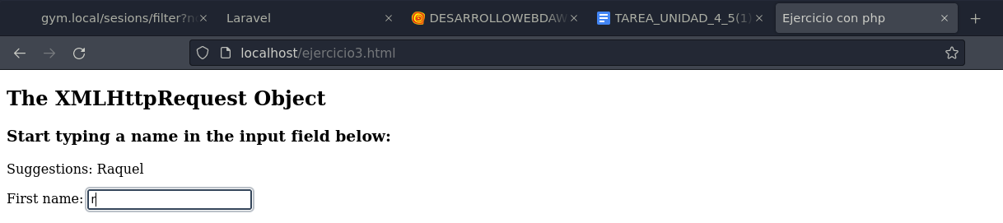

**Ejercicios de la unidad 5 - JQUERY (5 puntos)**

**4- Crear programa con funcionamiento similar a la imagen de "**[**Materiales JQuery**](https://santiagohernandez.aeducar.es/mod/folder/view.php?id=26559)**" "botones.jpg" utilizando JQuery. (1 punto)**

**Botón de añadir elemento al final**

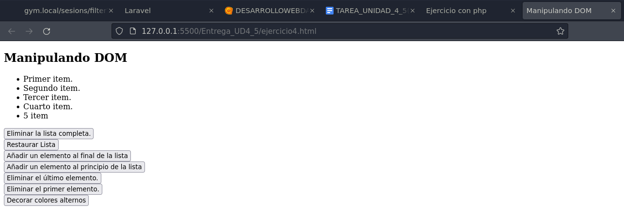

**Botón de añadir elemento al principio**

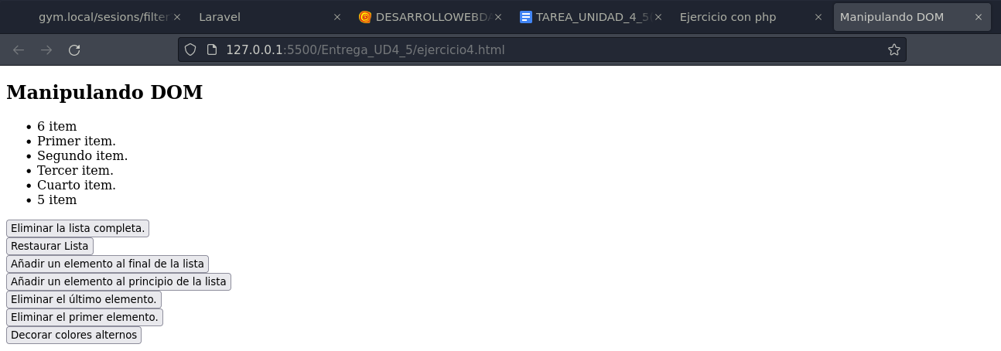

**Cambiar de color los elementos alternamente**

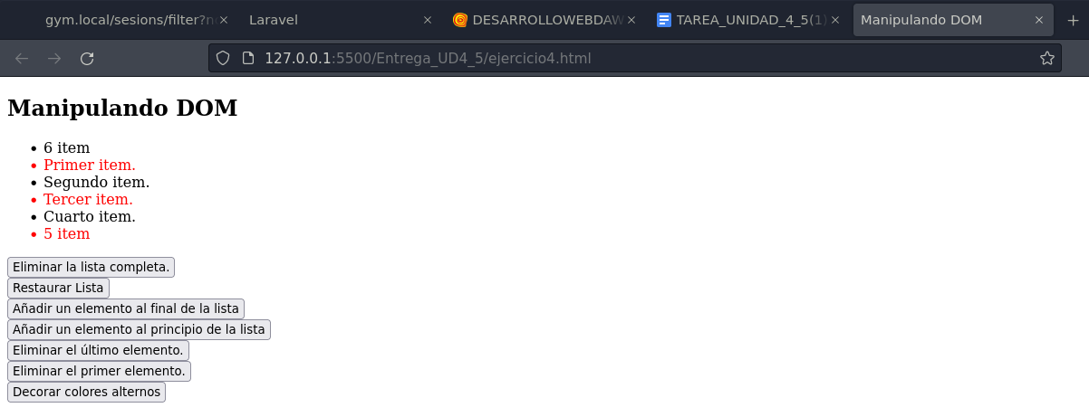

**Eliminar último elemento**

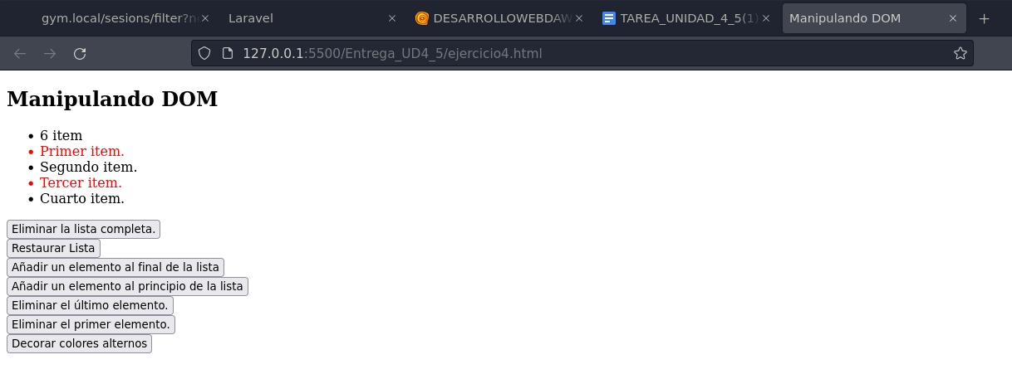

**Botón de eliminar elemento del principio**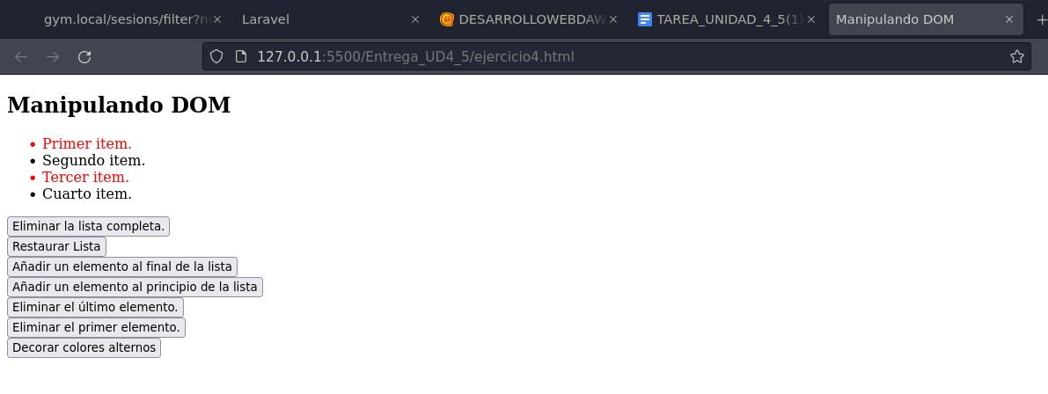

**Eliminar lista completa**

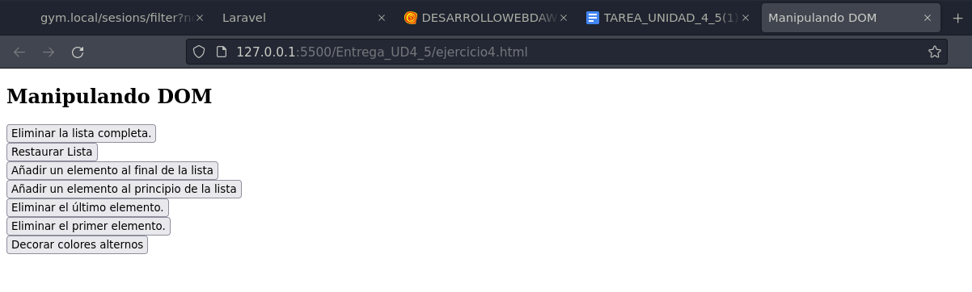

**Recuperar lista**

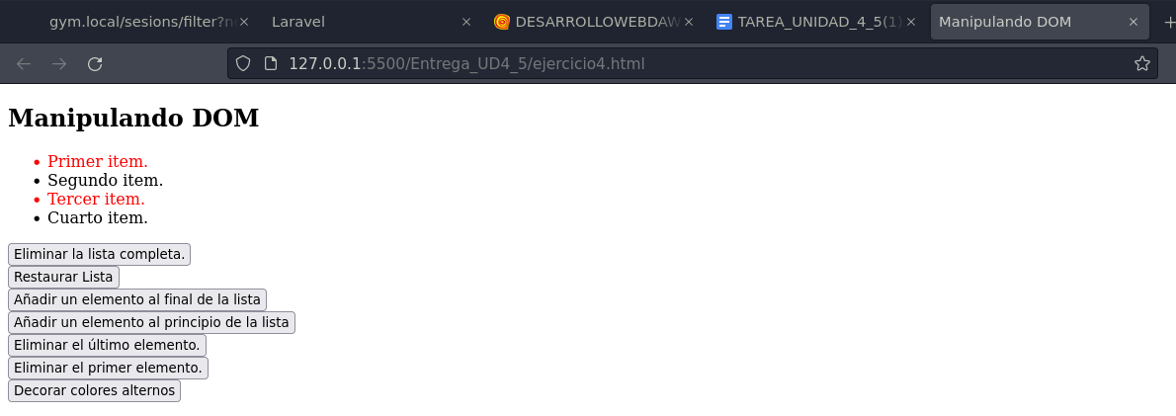

**5-Carga una tabla con el JSON recibido de la petición POST para actividad y tipo (fichero actividades.json en** [**Materiales JQuery**](https://santiagohernandez.aeducar.es/mod/folder/view.php?id=26559)**). Tienes que usar JQUERY tanto para la petición como para la carga en la tabla. Puedes usar .append(“<tr><td> ….”) para añadir filas a la tabla html. NO MODIFICAR NI AÑADIR EN EL CÓDIGO HTML. (2 puntos)**

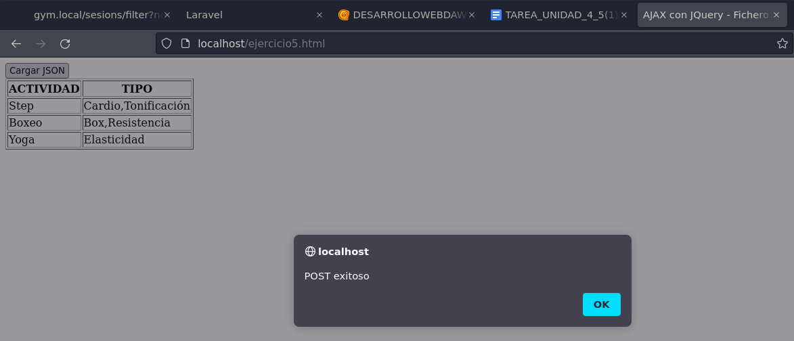

**6.- Realiza el fichero .js con JQuery para la realizar la petición y posterior carga en el html del ejercicio realizado en el módulo DWServidor. (2 puntos)**

**Tiene que incluir:**

**· Petición get al servidor según campo de html como parámetro.**

**· Carga en el html del resultado de la petición.**

**· Acceso a una fila de la tabla con botones y respuesta al servidor con petición post. Mensaje de OK si se ha realizado correctamente.**

**Se indicarán más detalles tanto en las clases de DWCliente como en servidor.**

**Nada más entrar**

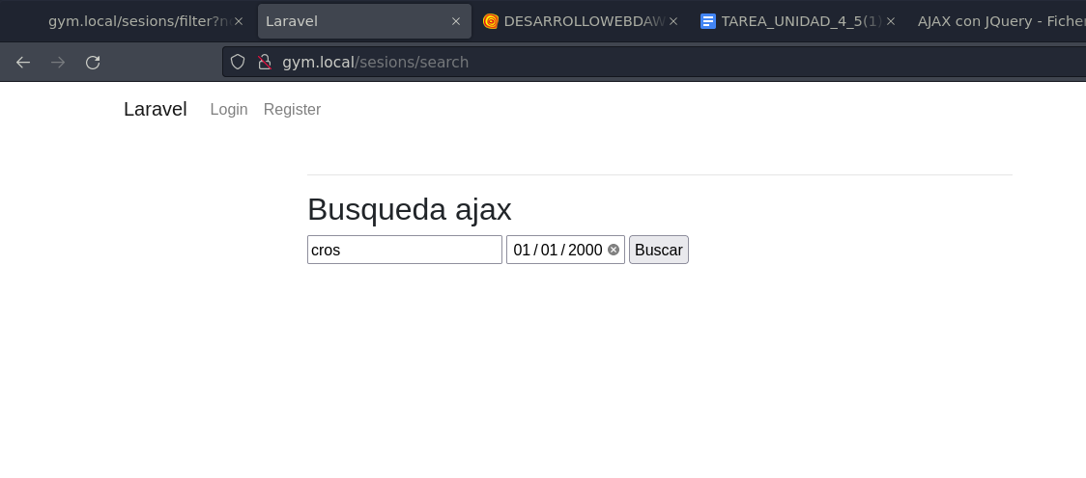

**Primera petición GET**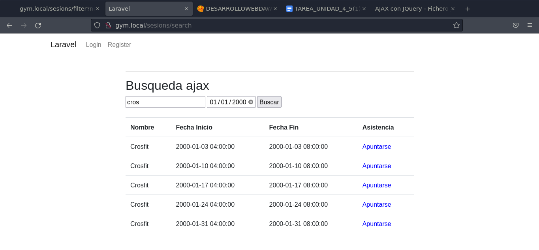

**Segunda petición POST**

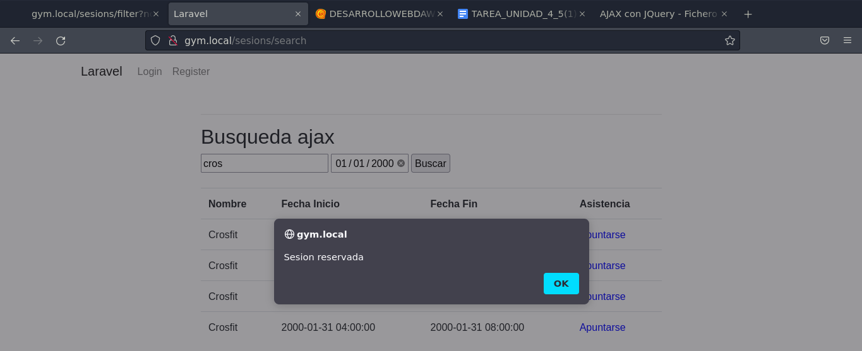



**CALIFICACIÓN**

* Entrega tanto el código en html como el enunciado con dos capturas de su funcionamiento.
* El valor de esta práctica es:
  + 50% Unidad 4 AJAX.
  + 50% Unidad 5 JQuery.
* Se corresponde con el 100% de trabajos de la segunda evaluación.
* La práctica será calificada sobre 10 atendiendo a las puntuaciones parciales especificadas en cada apartado.
* Fecha límite de entrega: 17 de febrero de 2022 a las 23:59 en AEducar.